学生转专业申请网上操作指南（学生）

1、在火狐浏览器中，输入网址http://jwc.whut.edu.cn/进入教务处网站（如下图所示），点击学分制综合教务系统进入学分制综合教务系统。 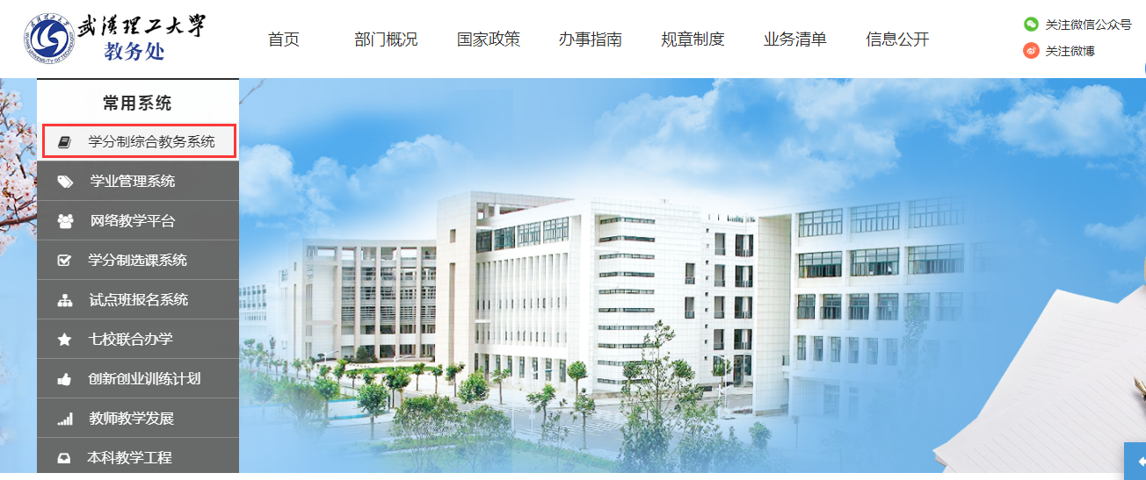
2、在登录页输入用户名和密码并点击登录教务教务系统主页（如下图所示）；
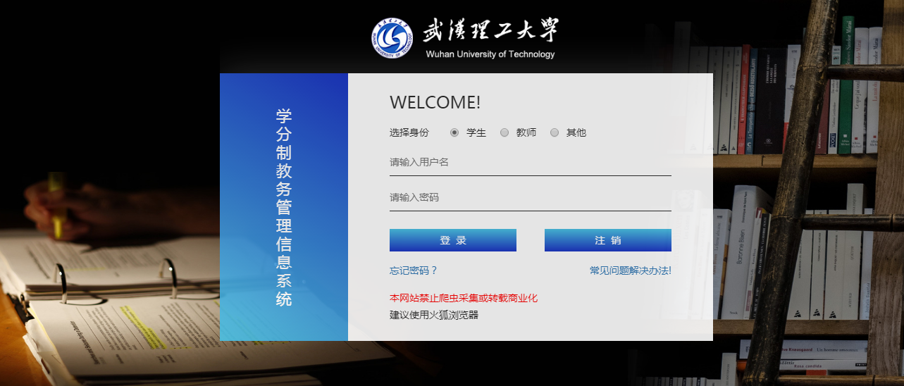

登录后点击功能导航模块中“学籍、保研、转专业”菜单进入学籍系统（如下图所示）。
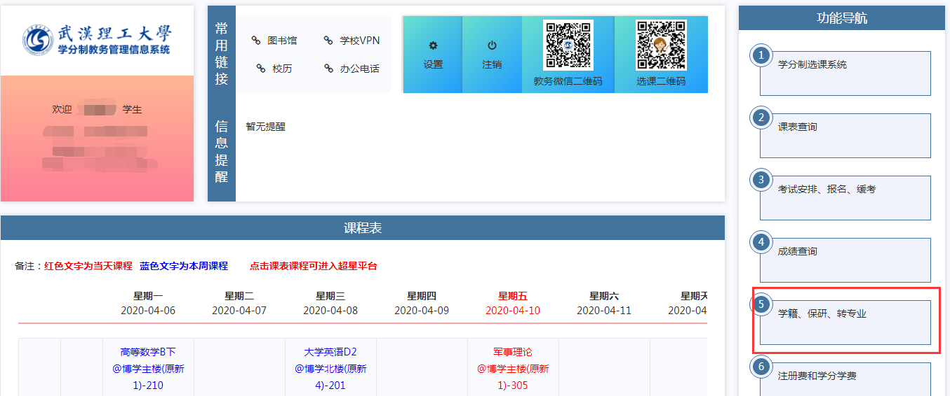

3、在学籍系统中点击“转专业申请”，进入转专业申请界面。
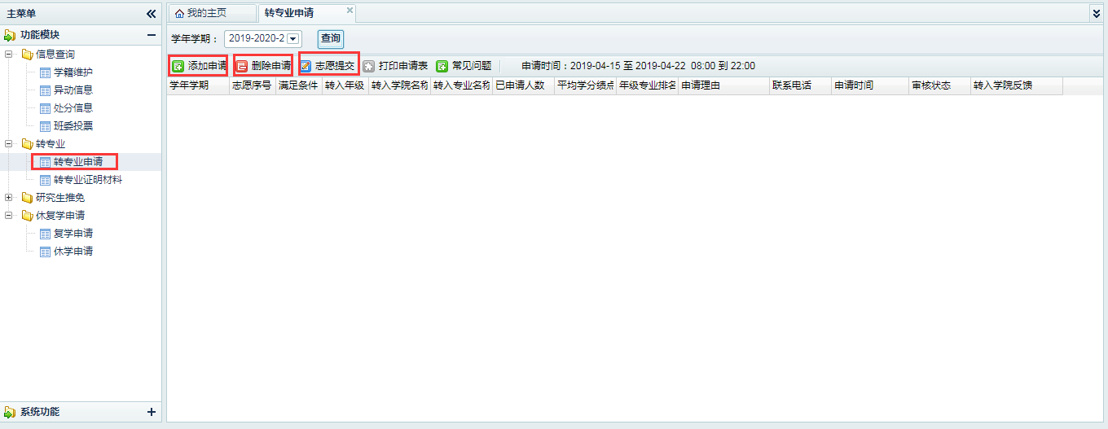
4、第一次点击“添加申请”时，系统自动进入“常见问题”阅读界面（如下图所示，常见问题内容以实际显示为准），阅读完成后，在界面中需勾选“我已阅读”，然后点击保存，界面会消失。然后点击“添加申请”按钮，进入申请表单，按要求填写。
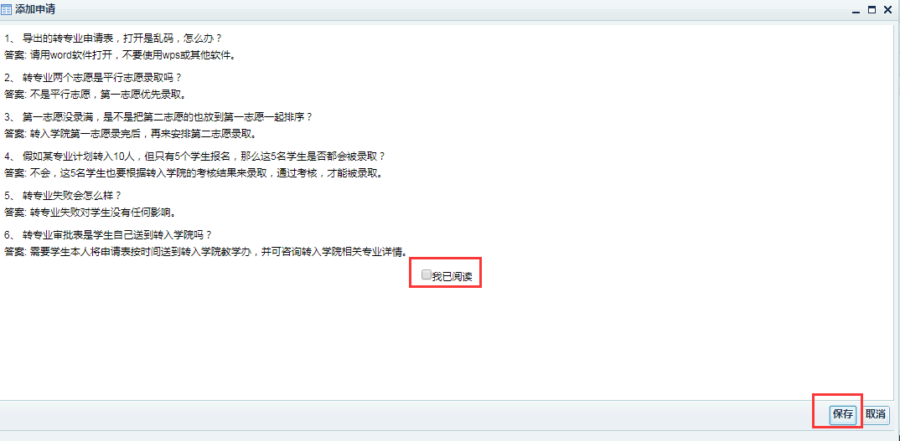
5、在申请界面中（如下图所示），按如下顺序操作，完成转专业志愿的填报：
5.1、先查询要转入专业的信息，选择“年级”和“学院名称”点击查询，列表会显示可转入专业的信息；
5.2、在要选择的专业名称之前，通过下拉框选择“志愿序号”（志愿1或志愿2）；
5.3、如果选择的专业是大类，还要选择“专业意向”确定大类分流之后的自己想去的专业；如果不是大类，就不用选择“专业意向”；
5.4、再选择自己符合的“申请条件”（点击“查看条件列表”可查看各条件的内容）；
5.5、学生如果愿意服从接收学院在大类分流之后的专业间调剂，可以勾选“服从大类专业调剂”，这样如果学生通过了接收学院的考核，但不能转入自己选择的专业意向，接收学院会根据实际接收情况，将你调剂到该大类下的其他专业录取；
5.6、填写自己的“申请理由”，内容长度限制在200字以内;
5.7、填写自己的“联系电话”。为了保证联系电话能接收到转专业的短信信息，需要通过短信验证才能保存，学生输入手机号，点击“发送验证码”按钮，并将手机收到的短信验证填入“手机验证码”栏。如果收不到短信验证码，这个手机号码就不会保存，但不影响申请记录的保存;
5.8、最后点击“保存”按钮完成一个转专业志愿的申请操作。
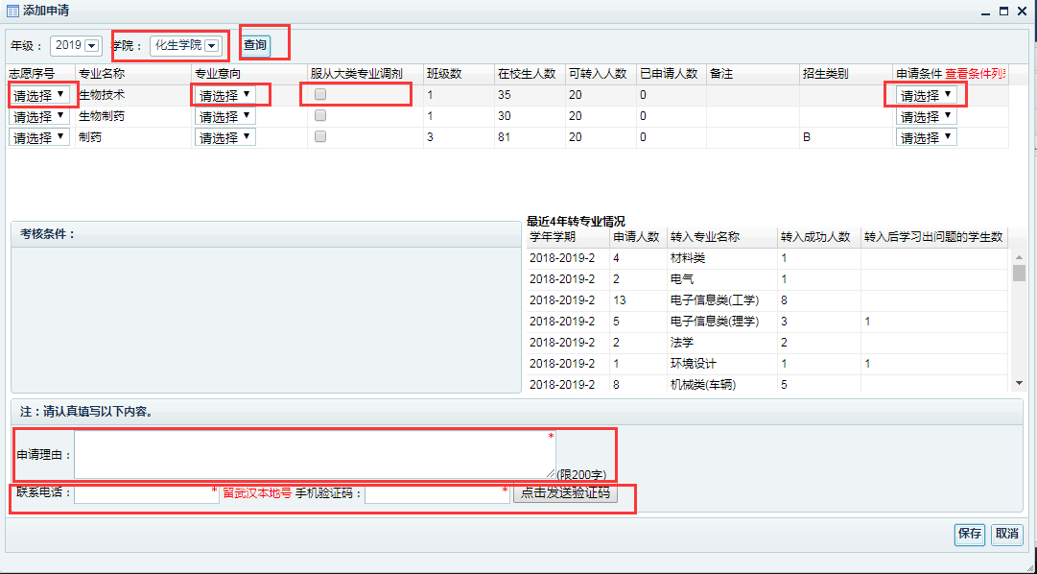

6、以条件2或条件3申请转专业的学生，需要上传相关证明材料(如下图所示)，具体操作如下：
6.1、点击“转专业证明材料”菜单进入上传页面；
6.2、在页面中点击“上传证明材料”按钮，进入表单填写界面；
6.3、填写“证明材料名称”，选择“材料图片”文件（必须是jpg格式，文件大小小于1M），并点击“保存”按钮，即可完成上传的操作；
6.4、如果需要删除已上传的材料，先点击屏幕上显示的上传记录，并点击“删除证明材料”按钮，可进行删除操作。
注：转专业申请提交后，就不允许再进行上传或删除证明材料操作。
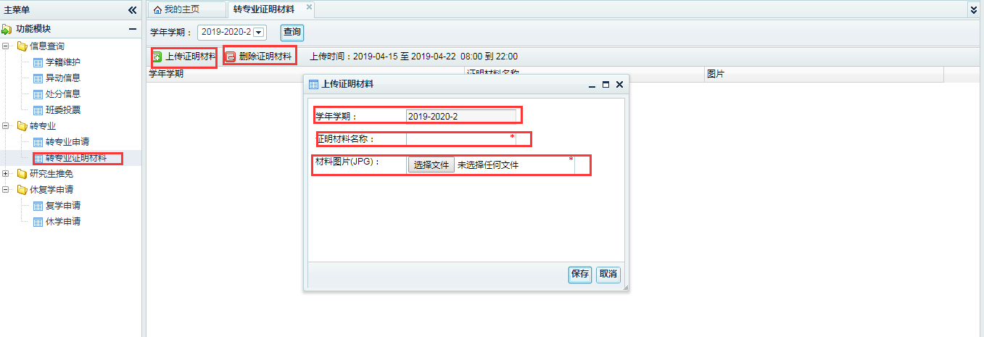

7、其他相关功能介绍：
7.1、“删除申请”按钮：勾选屏幕上显示的未提交的记录，点击该按钮，可对未提交的申请做删除操作；
7.2、“志愿提交”按钮：转专业申请需要提交后才有效。学生输入转专业申请并保存，在确认不再修改后，就可以勾选需要提交的申请，点击该按钮，完成转专业志愿的正式提交。一旦提交了转专业申请，学生就不能再进行修改和删除操作。（注意：勾选几条，就会提交几条，一定要在转专业申请截止时间之前完成提交，过期则无法提交。未提交的转专业申请属于无效记录。）
7.3、在系统中提交申请后，请下载并打印纸质申请表，由所在学院教学办审核盖章后，交到转入学院教学办。
7.4、“常见问题”按钮：点击该按钮，可查看转专业过程中学生常见的问题及解答。

